**新 书 推 荐**

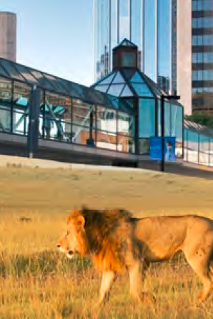**中文书名：《设计不仅有人类存在的智慧城市：超越可持续性，迈向共栖生活》**

**英文书名：DESIGNING MORE-THAN-HUMAN SMART CITIES: Beyond Sustainability, Towards Cohabitation**

**作 者：Sara Heitlinger, Marcus Foth, and Rachel Clarke**

**出 版 社：Oxford University Press**

**代理公司：ANA/Jessica**

**页 数：352页**

**出版时间：2024年6月**

**代理地区：中国大陆、台湾**

**审读资料：电子稿**

**类 型：社会科学**

**内容简介：**

气候变化、快速城市化、流行病以及区块链、人工智能和物联网等技术创新正在影响着我们的城市空间。应对这些变化的其中一个办法就是创建生态可持续且智能化的城市。例如，“生态智慧城市”利用网络传感、云计算和移动计算来优化、控制和调节城市进程和资源。从实时公交信息到自动驾驶电动汽车、智能停车场和智能街道照明，这些举措通常被视为一种社会和环境效益。

然而，越来越多的批评者认为，以技术为驱动、以效率为导向的方法过于简单化，无法应对城市生活的复杂性。尽管政府努力以更加公平的方式整合创新技术，但智慧城市的可持续性主要是以有限的方式实现的，几乎没有留下公民参与和公民代理的空间。更重要的是，越来越多的人意识到，以人类为中心的城市理念，即城市空间只为人类设计、由人类居住的理念已不再可行。在“人类世”（Anthropocene）时代，人类活动正在改变地球系统、加速气候变化并造成大规模物种灭绝，学者和实践者正在通过承认城市生活中人类和非人类（包括植物、动物、昆虫，以及土壤、水、传感器及其数据）之间的共存关系，创造性地开展工作。

在《设计不仅有人类存在的智慧城市》一书中，来自城市规划、建筑、环境人文、地理、设计、艺术和计算机科学等领域的知名研究及从业人员，批判性地探讨了不再以人类为中心的智慧城市。他们对城市空间中人与非人之间复杂的相互关系做出了回应。通过理论、政策和实践（过去和现在），以及对未来智慧城市如何发展的推测性思考，本书为关于真正可持续智慧城市的当代科学和政治辩论做出了及时的贡献。

**营销亮点：**

* 收录了来自城市规划、建筑、环境人文、地理、设计、艺术和计算机科学等领域的知名研究人员和从业人员的作品
* 收录了以前未曾发表过的当代案例研究，涉及智慧城市项目的研究与实践
* 包括了本土、南部地区和其他通常被边缘化的观点和声音

**作者简介：**

**萨拉·海特林格（Sara Heitlinger）**是伦敦大学城市学院人机交互设计中心的计算机科学高级讲师。十多年来，她一直从事城市可持续发展、计算和参与式设计交叉领域的研究。她借鉴艺术和人文学科的方法，致力于在数字技术的帮助下找到共同设计更加公正和包容的智慧城市的方法。她在这些主题方面领导了多个合作研究项目，包括：<https://mothcities.uk/> 和 <https://morethanhuman.net/>。

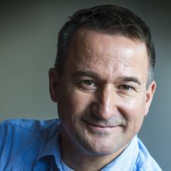**马库斯·福斯（Marcus Foth）**是澳大利亚布里斯班昆士兰科技大学设计学院城市信息学教授和昆士兰科技大学数字媒体研究中心（DMRC）首席研究员。二十多年来，马库斯一直领导着对交互式数字媒体、屏幕、移动和智慧城市应用的普适计算和交互设计研究。马库斯于2006年创建了城市信息学研究实验室，并于2016年创建了昆士兰科技大学设计实验室。他是昆士兰科技大学More-than-Human Futures研究小组的创始成员之一。马库斯是澳大利亚计算机学会和昆士兰艺术与科学院院士、国际计算机协会（ACM）杰出会员，目前在澳大利亚国家专家学院（Australia's national College of Experts）任职。

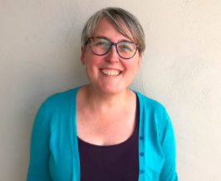**雷切尔·克拉克（Rachel Clarke）**是一名设计研究者和实践者，她将视觉传播与定性研究、表演和故事讲述相结合，重点关注气候紧急状况、可持续性和社会不平等问题。她的作品曾在国际上展出，并在设计研究、人机交互（HCI）和社会科学领域共同撰写了研究论文。她是伦敦艺术大学伦敦传媒学院气候正义设计（荣誉）文学士课程的负责人，该课程是一门创新课程，旨在培养学生在气候行动和变革方面的多样化设计实践技能。她是DEFRA未来咨询小组的成员，该小组为英国农业和环境政策及实践提供信息。

**《设计不仅有人类存在的智慧城市：超越可持续性，迈向共栖生活》**

序言

编辑引言

1：基础设施摩擦：多物种智慧城市中的关爱、阴影与废墟

2：从“智能城市”到智慧城市？以生态、水和水公民身份进行思考

3：衰败、破坏与设计的互惠性

4：跨越深渊界限：讲述故事，了解非殖民化视角，实现超越人类的未来

5：多物种共生的参与式设计：树、鸟、人共生

6：探索超越人类的智慧城市：设计工作手册的新兴逻辑

7：智慧城市中的漏洞：人类与蚊虫共生的上游提议

8：设计数据戏剧，通过集体行动建立对自然的共鸣

9：设计正义：为动物居住者打造公平包容的智慧城市

10：在超越人类的设计中去中心化：巴勒斯坦的空间正义与城市冲突

11：人何以能一心多用？关于智慧城市中“超越人类”的对话

12：好祖先之城：从关系主义伦理出发的城市治理与设计

13：微生物的启示：作为生物数字城市平台的生物膜

14：亲密翻译：改变城市想象

15：超越人类的传记：设计结局

后记：一个残疾半机械人给超人类“智能”城市带来的六点启示

**感谢您的阅读！**

**请将反馈信息发至：版权负责人**

**Email**：[**Rights@nurnberg.com.cn**](mailto:Rights@nurnberg.com.cn)

安德鲁·纳伯格联合国际有限公司北京代表处

北京市海淀区中关村大街甲59号中国人民大学文化大厦1705室, 邮编：100872

电话：010-82504106, 传真：010-82504200

公司网址：[http://www.nurnberg.com.cn](http://www.nurnberg.com.cn/)

书目下载：<http://www.nurnberg.com.cn/booklist_zh/list.aspx>

书讯浏览：<http://www.nurnberg.com.cn/book/book.aspx>

视频推荐：<http://www.nurnberg.com.cn/video/video.aspx>

豆瓣小站：<http://site.douban.com/110577/>

新浪微博：[安德鲁纳伯格公司的微博_微博 (weibo.com)](https://weibo.com/1877653117/profile?topnav=1&wvr=6)

微信订阅号：ANABJ2002

